**Projeto: CinePop**

**Especificação de Caso de Uso:**

**Pesquisar Filmes**

**Versão 1.0**

**Histórico de Revisões**

|  |  |  |  |
| --- | --- | --- | --- |
| **Data** | **Versão** | **Descrição** | **Autor** |
| 13/12/2017 | 1.0 | Criação do documento. | Willian Trevisan |

**Índice Analítico**

1. Introdução 3

1.1 Definições e abreviações 3

2. Atores 3

3. Casos de Uso 3

4. Descrição do Caso de Uso 4

4.1 Atores 4

4.1.1 [ATR01] Usuário 4

4.2 Precondições 4

4.2.1 Login no Sistema 4

4.3 Pós-Condições 4

4.4 Fluxos de Evento 4

4.4.1 Fluxo Básico – Deslogar 4

4.4.2 Fluxos Alternativos 5

[FA01] - Cancelar ação. 5

4.4.3 Fluxos de Exceção 5

4.5 Regras de Negócio [RN] 5

4.6 Requisitos Especiais [RE] 5

4.7 Pontos de Relacionamento [PR] 5

4.8 Protótipos de Tela [PRT] 6

4.9 Referências, Informações Adicionais e Anexos 6

**Especificação de Caso de Uso:**

**Pesquisar Filmes**

1. **Introdução**

Este documento tem como objetivo especificar os casos de uso do sistema CinePop. O CinePop é um sistema que terá um banco de dados de filmes e terá conteúdo relacionado aos respectivos filmes.

* 1. **Definições e abreviações**

|  |  |
| --- | --- |
| **Termo** | **Descrição** |
|  |  |

1. **Atores**
2. Usuário
3. Sistema
4. **Casos de Uso**

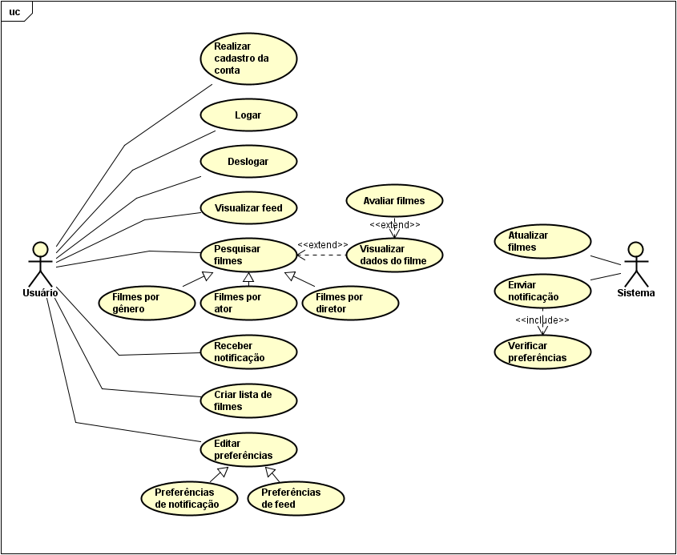

**Figura 1 - Diagrama de casos de uso**

1. **Descrição do Caso de Uso**

Neste caso de uso o usuário pesquisará filmes, podendo ser filtrado pelo gênero, ator ou diretor. Com os resultados, o usuário pode clicar no filme e visualizar seus dados.

* 1. **Atores**

O ator neste caso de uso é:

* + 1. [ATR01] Usuário

São os usuários finais que utilizarão o aplicativo.

* 1. **Precondições**

O usuário deve estar logado no sistema.

* 1. **Pós-Condições**

O usuário estará deslogado do sistema.

* 1. **Fluxos de Evento**
     1. Fluxo Básico – Login

1. Este caso de uso se inicia quando o usuário entra nas opções.
2. O usuário clica em deslogar.
3. O usuário confirma a ação de deslogar.[FA01]
4. O usuário é direcionado para a página principal.
   * 1. Fluxos Alternativos

**[FA01] - Cancelar ação.**

1. No passo 3 do fluxo básico, o usuário cancela a ação de deslogar.
2. O caso de uso se encerra.
   * 1. Fluxos de Exceção

Não há.

* 1. **Regras de Negócio [RN]**

Não há.

* 1. **Requisitos Especiais [RE]**

Não há.

* 1. **Pontos de Relacionamento [PR]**

Não há.

* 1. **Protótipos de Tela [PRT]**

Não há.

* 1. **Referências, Informações Adicionais e Anexos**

Não há.